# Klausurvorbereitung

Die folgenden Aufgaben dienen zum Vertiefen und Wiederholen der praktisch umgesetzten Administrationstätigkeiten und erheben keinen Anspruch auf Vollständigkeit.

Ergänzende praktische Übungen finden Sie in den Aufgabenblättern ZA01 bis ZA05.

## Teil 1: Benutzerverwaltung

**Aufgabe 1**

**Beschreiben Sie möglichst detailliert, was der nachfolgende Befehl bewirkt.**

**sudo adduser mschmitz**

Legt einen Benutzer namens „mschmitz an und öffnet anschließend ein CLI Setup, wo Passwort und weitere Sachen wie Vollstä. Name, Raumnr. Telefonnr. und andere Sachen setzen kann.

**Aufgabe 2**

**Welcher Befehl fügt den Benutzer aus Aufgabe 1 der Gruppe ohmega hinzu?**

Wenn noch nicht angelegt kann man „sudo adduser mschmitz ohmega“ andernfalls würde man einen „sudo usermod -aG ohmega mschmitz“.

## Teil 2: Berechtigungen

**Aufgabe 3**

Schauen Sie sich die nachfolgende Auflistung an:

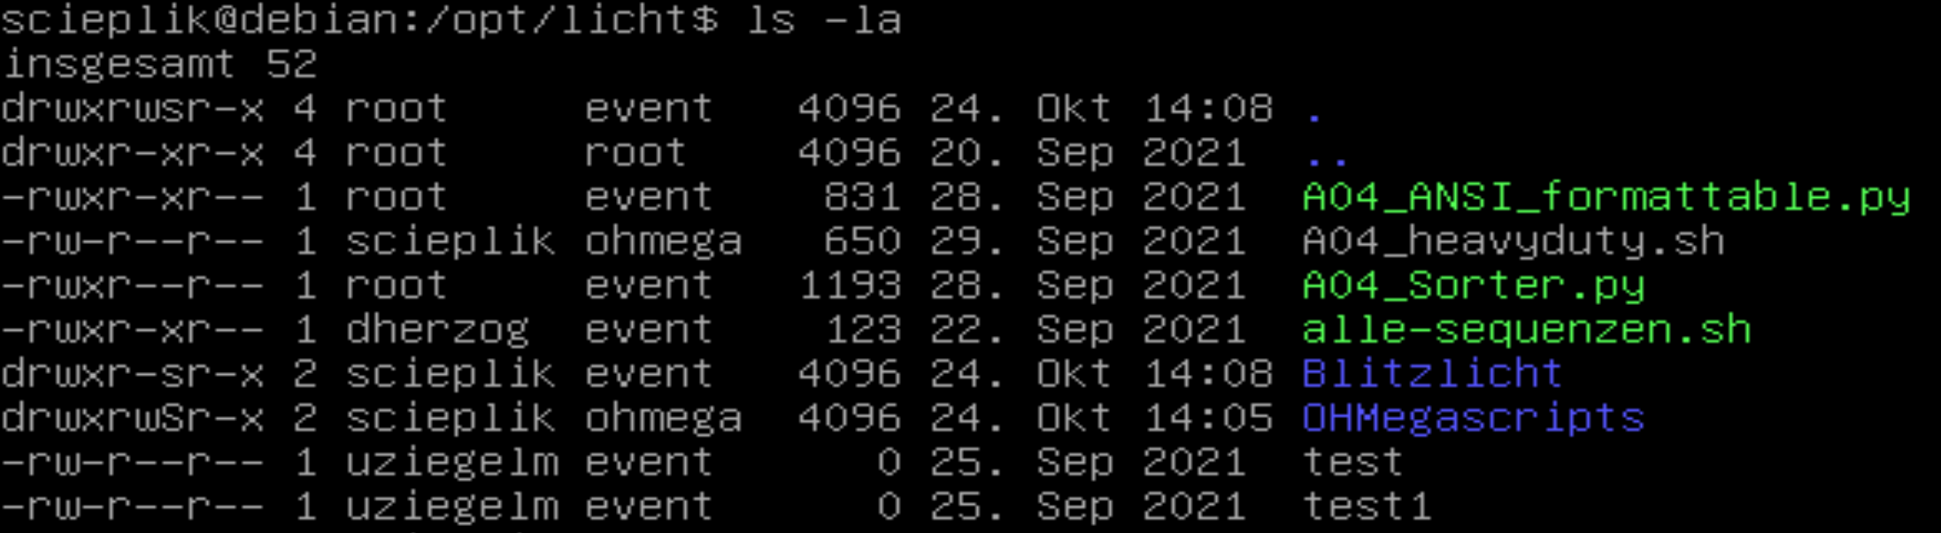

**Kann dherzog in den Ordner Blitzlicht wechseln? Begründen Sie!**

**Falls nein: Mit welchen Befehlen kann diese Berechtigung erteilt werden?**

Da „r-x“ kann er reinwechseln, er benötigt nur read welches er hat.

**Hat dherzog die Berechtigung, um im Ordner Blitzlicht neue Dateien anzulegen? Begründen Sie! Falls nein: Mit welchen Befehlen kann diese Berechtigung erteilt werden?**

Da „r-x“ kann er keine neuen Dateien anlegen, er benötigt write, welches er nicht hat. Mit dem Befehl „sudo chmod 757 /Blitzlicht/ “ kann man ihn und allen anderen schreib Rechte geben.

**Der Ordner licht soll der Gruppe ohmega gehören. Mit welchem Befehl lässt sich dies realisieren?**

Mit dem Befehl „sudo chown :ohmega /licht/“ kann man die Gruppe ändern

## Teil 3: Allgemeine Befehle

**Aufgabe 4**

Schauen Sie sich die Auflistung aus Aufgabe 3 noch einmal an.

**Die Datei alle-sequenzen.sh soll im Ordner OHMegascripts vorhanden sein.**

**Welche Möglichkeiten hat scieplik, um dies zu realisieren? Notieren Sie die Befehle und erläutern Sie die Unterschiede.**

Er kann es mit „mv alle-sequenzen.sh ~/OHMegascripts“ welches sie verschiebt oder mit „cp alle-sequenzen.sh ~/OHMegascripts“, um es in diesem Ordner zu kopieren.

## Teil 4: Skripte

**Aufgabe 5**

Gegeben sind die folgenden Ausschnitte:

Ein Bild, das Text enthält.

**Kann dherzog die Datei alle-sequenzen.sh ausführen? Notieren Sie den Befehl und begründen Sie!**

Wenn dherzog in der Event Gruppe ist, kann er das, wenn er im selben Verzeichnis ist mit „./alle-sequenzen.sh“